附件5

展会交通指南及住宿信息

**展会交通指南**

**地铁（运行时间 6：30-22：30）：**

**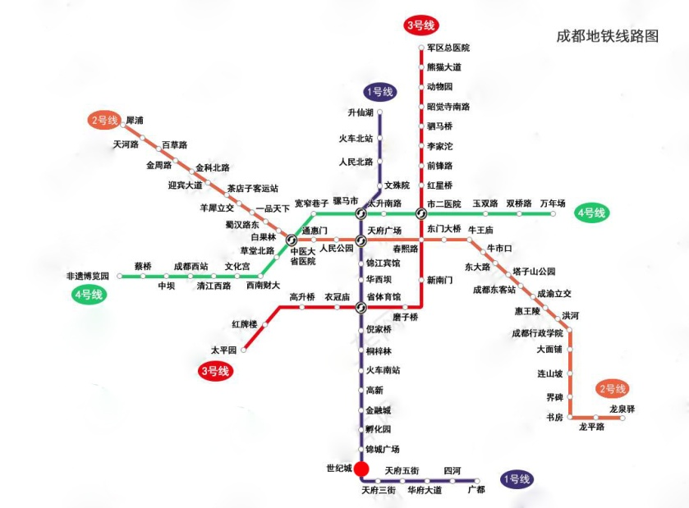**

**出 租（电招电话：028-962999）：**

|  |  |  |  |  |
| --- | --- | --- | --- | --- |
| 起点 | 终点 | 里程 | 车程 | 费用 |
| 双流国际机场 | 世纪城新国际会展中心 | 约16KM | 约20Min | 约50RMB |
| 火车北站 | 约15KM | 约1H | 约70RMB |
| 火车东站 | 约15KM | 约30Min | 约40RMB |
| 火车南站 | 约7KM | 约20Min | 约30RMB |
| 天府广场 | 约10KM | 约30Min | 约40RMB |
| 白天（06：00-23：00）：起步价8-9元，每公里租价1.9元；夜间（23：00-次日06：00）：起步价9-10元，每公里租价2.2元。 | | | | |

**公交热线： 028-85076868**

|  |  |
| --- | --- |
| 站台 | 途经班车 |
| 新会展中心北侧站 | 84路、102路、115路、118路、298路、240A路、240B路、171A路、171B路 |
| 地铁世纪城站 | 185路、501路、504路、504A路、509路、545A路 |

**火车订票：96006**

**展馆周边设施**

银行

建设银行 世纪城假日酒店东楼一楼

中信银行 世纪城假日酒店西楼一楼

工商银行 世纪城新国际会展中心 9号馆侧面

农业银行 世纪城新国际会展中心 9号馆侧面

兴业银行 世纪城新国际会展中心 9号馆斜对面

医院

成都市第一人民医院

地址：高新南区繁雄大道（原府城大道）万象北路18号

电话：028-85311726（总服务台） 028-85312621/85312661（急诊科）

四川省第二人民医院

地址：成都市人民南路四段55号

电话：028-85420116

双流县第二人民医院

地址：双流县华阳镇正北3街93号

电话：028-85642313

213131 超市

红旗连锁超市 世纪城新国际会展中心9号馆背后

wowo超市 世纪城新国际会展中心9号馆侧面

**酒店住宿信息**

以下为您推荐展馆周边的各类型酒店信息，详情请致电对应电话，实际价格以酒店告知为准：

|  |  |  |  |  |  |
| --- | --- | --- | --- | --- | --- |
| **酒店名称** | **星级** | **房间类型** | **价格** | **距场馆距离** | **电话** |
| IMG_256  成都世纪城天堂洲际大饭店 | 五星级 | 高级间 | ￥880.00 | 0.38公里 | 028-85349999 |
| IMG_256  成都世纪城假日酒店 | 四星 | 高级间 | ￥450.00 | 0.12公里 | 028-85348888 |
| IMG_256  时代天府酒店 | 四星 | 中式高级间 | ￥323.00 | 0.75公里 | 028-85135666 |
| IMG_256  全季酒店 | 经济型 | 标准间 | ￥269.00 | 0.30公里 | 028-62038111 |
| 世纪天祥酒店 | 经济型 | 标准间 | ￥267.00 | 0.30公里 | 028-65733329 |